ПРЕДВЫБОРНАЯ ПРОГРАММА КАНДИДАТА В ДЕПУТАТЫ
ВИТЕБСКОГО РАЙОННОГО СОВЕТА ДЕПУТАТОВ
ПО 2-МУ НОВКИНСКОМУ ИЗБИРАТЕЛЬНОМУ ОКРУГУ №18
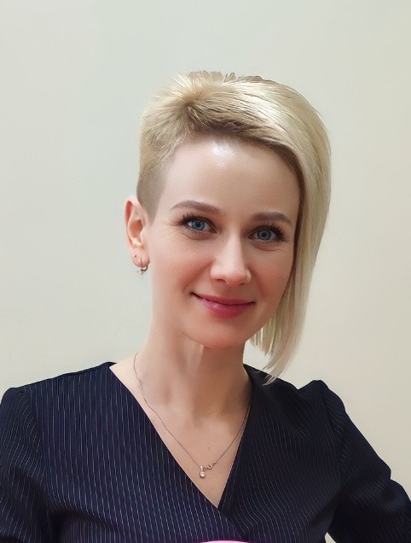 | ГНИЛИЦКАЯ  ОЛЬГА ВЛАДИМИРОВНА  Родилась в 1986 году в деревне Сосновка Витебского района, Витебской области. Белоруска. Проживаю в агрогородке Новка. Воспитываю сына.  Образование высшее. Окончила Витебский государственный университет имени П.М. Машерова по специальности «Белорусский язык и литература».  До сентября 2023 года вся моя трудовая деятельность была связана с образованием. С 2003 года работала в Новкинской средней школе лаборантом, воспитателем группы продленного дня, учителем, педагогом-организатором, заместителем директора по воспитательной работе. В 2020 году была переведена в государственное учреждение «Учебно-методический кабинет Витебского района» на должность методиста.  С сентября 2023 года работаю управляющим делами Новкинского сельского исполнительного комитета Витебского района.
Уважаемые избиратели!

Витебский район – это район талантливых, умных и трудолюбивых людей, которые своим трудом формируют основу для счастливого будущего подрастающего поколения. Благодаря ежедневной работе, упорству и стараниям каждого жителя Придвинского края наш район становится более комфортным и привлекательным для проживания.
Главное – не останавливаться на достигнутом!

Как кандидата в депутаты меня волнуют вопросы и проблемы моего округа, и моя депутатская деятельность будет направлена на решение следующих задач:
- правовое сопровождение в решении повседневных жизненных вопросов;
- благоустройство населенных пунктов;
- развитие личных подсобных хозяйств;
- укрепление института семьи.

Вместе мы сможем решить поставленные задачи.
Всех благ, уважаемые избиратели!

